Кроссворд на тему: «Травмы и первая помощь»

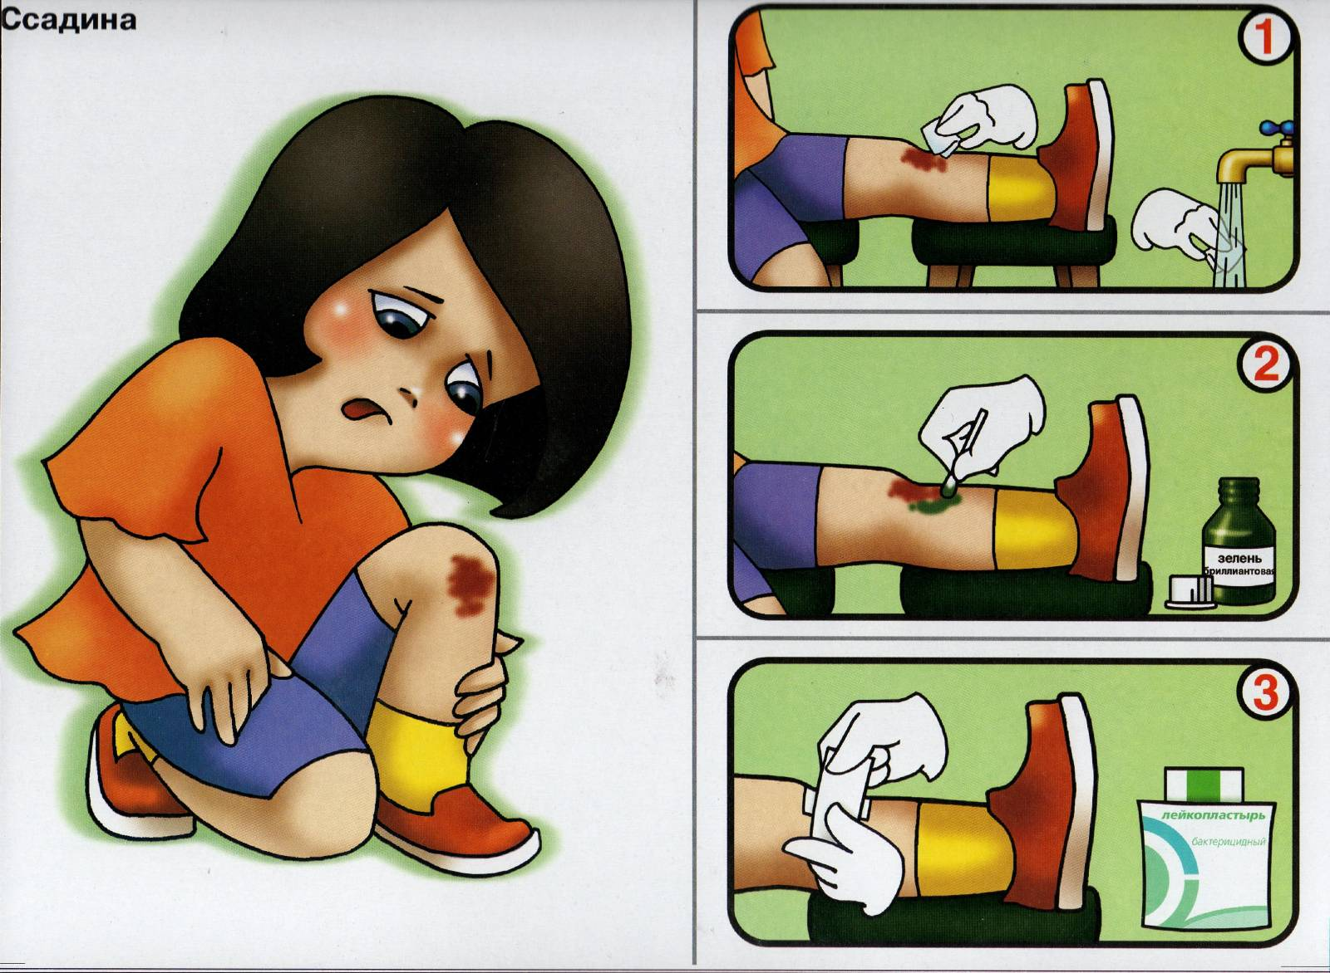

Ребята, перед вами кроссворд на тему: « Травмы и первая помощь». Внимательно прочитайте вопросы, найдите правильные ответы и решите кроссворд. Это очень нужная и полезная тема для размышлений. Желаю удачи!

 |  |  |  |  |  |  |  |  |  | 15
 |  |  |  |  |  |  |  |  |  |  |  |  |  |  |  |  |  |  |  |  |  |  |  | 12
 |  |  |  |  |  |  |  |  |  |  |  |  |  |  |  |  |  |  |  |  |  | 11
 |  |  |  |  |  |  |  |  |  |  |  |  |  |  |  |  | 9
 |  |  |  |  |  |  |  |  |  |  |  |  |  |  | 10
 |  |  |  |  |  |  |  |  | 14
 |  |  |  | 4 |  |  |  |  |  |  |  |  |  | 3
 |  |  |  |  |  |  |  |  |  | 2 |  | 8
 |  |  |  |  |  | 6
 |  |  | 1
5
 |  |  |  |  |  |  |  | 7
 |  |  |  |  |  | 13

По горизонтали:
1. Состояние, при котором кровь из сосудов изливается во внешнюю среду либо во внутренние органы, ткани и естественные полости тела?
5. Средство временной остановки кровотечения из крупных кровеносных сосудов, представляет собой прочную, относительно узкую и длинную полоску какого-либо материала, накладываемую с целью прижатия сосуда к костным выступам, уменьшения его просвета, и, как следствие, прекращения или значительного уменьшения кровотечения? Бывает эластичный?
7. Лечебная многослойная повязка. Различают сухие и влажные, общие и местные. Влажные – холодные, горячие, согревающие и лекарственные?
8.Как называется соединение костей?
10. Повреждение мягких тканей (мышц, связок, сухожилий, нервов) под влиянием силы, растягивающей их, но не нарушающей анатомической целостности ткани?
13. Фиксатор для различных частей тела, предназначенный для профилактики и лечения травм и заболеваний костной системы?
14.Дизенфицирующее средство для раны?
По вертикали:
2. Называется нарушение целостности сустава со смещением суставных концов костей?
3. Закрытое повреждение тканей и органов без существенного нарушения их структуры. Чаще повреждаются поверхностно расположенные ткани (кожа, подкожная клетчатка, мышцы и надкостница)?
4.Какой бывает перелом?
6. Повреждение тканей организма, вызванное действием высокой температуры, действием некоторых химических веществ (щелочей, кислот, солей тяжёлых металлов и других)?
9.Место для хранения лекарственных препаратов?
11. Полное или частичное повреждение кости, которое вызвано внешним воздействием. Чаще всего это травма: падение, удар или усталость кости от постоянных микротравм?
12. Вызывает нарушение целостности сустава со смещением суставных концов костей?
15. Это перевязочный материал, пропитанный лекарственным веществом или без него и закрепленный на поврежденном участке тела с лечебной целью на необходимое время?

Ответы на кроссворд:

 |  |  |  |  |  |  |  |  |  | 15
 |  |  |  |  |  |  |  |  |  | п |  |  |  |  |  |  |  |  |  |  |  |  |  | 12
 |  |  |  |  |  |  |  |  |  | о |  |  |  |  |  |  |  |  |  |  |  |  |  | в
 |  |  |  |  |  |  |  |  |  | в |  |  |  |  |  |  |  |  |  |  |  | 11 |  | ы
 |  |  |  |  |  |  |  |  |  | я |  |  |  |  |  |  | 9 |  |  |  |  | п |  | в
 |  |  |  |  |  |  |  |  |  | з |  |  |  |  | 10 | р | а | с | т | я | ж | е | н | и | е
 |  |  |  |  |  |  |  |  |  | к |  |  |  |  |  |  | п |  |  |  |  | р |  | х
 |  |  |  |  |  |  |  |  | 14 | а | н | т | и | с | е | п | т | и | к |  |  | е
 |  |  |  |  |  |  |  |  |  |  |  |  |  |  |  |  | е |  |  |  |  | л
 |  |  |  |  |  |  |  |  |  |  |  |  |  |  |  |  | ч |  |  |  |  | о
 |  |  |  | 4 |  |  |  |  |  |  |  |  |  | 3 |  |  | к |  |  |  |  | м
 |  |  |  | з |  |  |  |  |  | 2 |  | 8 | с | у | с | т | а | в
 |  |  |  | а |  | 6 |  |  |  | г |  |  |  | ш
 |  |  | 1 | к | р | о | в | о | т | е | ч | е | н | и | е
 |  |  |  | р |  | ж |  |  |  | м |  |  |  | б
 |  |  |  | ы |  | о |  |  |  | а
5 | ж | г | у | т |  | г |  |  |  | т
 |  |  |  | ы |  |  |  | 7 | к | о | м | п | р | е | с | с
 |  |  |  | й |  |  |  |  |  | м
 |  |  |  |  |  | 13 | ш | и | н | а

